Президиум Правительства Брянской области
Богомаз Александр Васильевич | — Губернатор Брянской области
Филипенко Юрий Валентинович  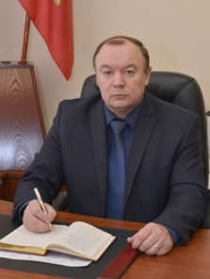 | — заместитель Губернатора Брянской области  Биография  Юрий Валентинович Филипенко родился 15 октября 1960 года в с. Глинищево Брянского района Брянской области.  После окончания Брянского технологического института в 1983 году начал трудовую деятельность в должности инженера по эксплуатации автотранспорта Брянского областного производственного объединения «Сельхозхимия», с мая 1987 по ноябрь 1992 года занимал различные должности в Брянском газотехническом центре управления газового надзора в Российской Федерации.  С ноября 1992 по март 1999 года — инженер 1 категории Брянского газотехнического центра газового надзора РАО «Газпром». С сентября 2000 по октябрь 2014 года — инженер Брянского районного управления ОАО МН «Дружба».  В октябре 2014 года назначен начальником управления имущественных отношений Брянской области.  В декабре 2015 года утвержден в должности заместителя Губернатора Брянской области.
Агафонова Ирина Витальевна   | — заместитель Губернатора Брянской области  Биография  Ирина Витальевна Агафонова родилась в Брянске 2 июля 1971 года.  В 1996 году окончила Курский государственный медицинский университет по специальности «Лечебное дело».  С августа 1996 года по июль 1997 года работала в должности врача-интерна по специальности «Дерматовенерология» в Облкожвендиспансере города Брянска.  С октября 1997 по апрель 2006 года работала в медико-санитарной части УВД Брянской области в должности врача-дерматовенеролога.  С апреля 2006 года по август 2006 года работала в ГУЗ «Брянский клинико-диагностический центр» в должности врача-дерматовенеролога имунно-аллергического отделения.  С 2006 года по ноябрь 2008 года — аспирант заочно-очной формы обучения Брянского государственного университета имени академика И. Г. Петровского.  В 2008 году присуждена ученая степень кандидата медицинских наук.  С апреля 2010 года по сентябрь 2021 года — главный врач ГАУЗ «Брянская городская поликлиника № 1»  24 сентября 2021 года назначена временно исполняющей обязанности заместителя Губернатора Брянской области.
Бардуков Андрей Николаевич  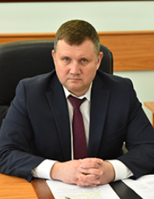 | — заместитель Губернатора Брянской области  Биография  Окончил Рязанский государственный медицинский университет имени академика И. П. Павлова по специальности «Лечебное дело» (1997 г.).  Имеет опыт врачебной деятельности. Более 15 лет работал в медицинских организациях Брянской области в должности врача — хирурга.  С октября 2014 года занимал должность руководителя государственного автономного учреждения здравоохранения «Брянский областной онкологический диспансер».  29 декабря 2015 года назначен на должность директора департамента здравоохранения Брянской области.  За заслуги в области здравоохранения в 2018 году награжден нагрудным знаком «Отличник здравоохранения».  30 апреля 2021 года назначен временно исполняющим обязанности заместителя Губернатора Брянской области.  Женат, воспитывает сыновей.
Грибанов Борис Иванович  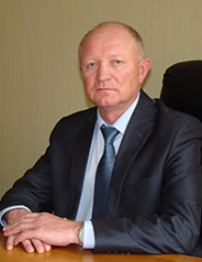 | — заместитель Губернатора Брянской области  Биография  Борис Иванович Грибанов родился 3 августа 1957 года в д. Кибирщина Красногорского района.  Образование высшее, окончил в 1985 году Белорусскую сельскохозяйственную академию, ученый агроном.  С июня 1978 года по июнь 1988 года работал инженером совхоза «Лотаковский» в Красногорском районе. С июня 1988 года по февраль 1992 года секретарь парткома, председатель колхоза «Большевик». C февраля 1992 года по май 1995 года председатель правления СХПК «Колюдовское». С июня 1995 года по сентябрь 1996 года — директор Красногорского лесхоза. С сентября 1996 года по декабрь 1996 года — глава администрации Красногорского района. С декабря 1996 года по июль 1998 года — директор Красногорского межхозяйственного лесхоза. С июля 1998 года по декабрь 2005 года — заместитель главы администрации Красногорского района начальник управления сельского хозяйства Красногорского района, заместитель главы Красногорского района — начальник управления сельского хозяйства. С января 2006 года по март 2013 года — главный специалист отдела кадров, науки, образования и мобилизационной работы, заместитель председателя, первый заместитель председателя комитета по сельскому хозяйству и продовольствию Брянской области. С марта 2013 по октябрь 2020 года — директор департамента сельского хозяйства Брянской области.  Борису Ивановичу Грибанову присвоено почетное звание «Заслуженный работник сельского хозяйства Российской Федерации», почетное звание «Почетный работник агропромышленного комплекса России».  13 октября 2020 года назначен временно исполняющим обязанности заместителя Губернатора Брянской области.  26 ноября 2020 года утвержден в должности заместителя Губернатора Брянской области.
Лемешов Геннадий Владимирович  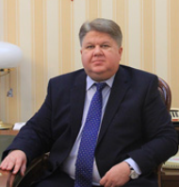 | — заместитель Губернатора Брянской области  Биография  ​Родился 26 сентября 1968 года в городе Брянске. Образование высшее юридическое, в 2004 году окончил Московскую государственную юридическую академию.  С 1986 по 1988 год проходил срочную военную службу в рядах Вооруженных Сил СССР.  С 1988 по 1994 год работал на различных должностях в организациях Брянской области. С 1994 по 1996 год — помощник депутата Государственной Думы.  В 1996 году был избран депутатом Государственной Думы Федерального Собрания Российской Федерации второго созыва, а в 2001 году — депутатом Государственной Думы третьего созыва.  В 2004 году назначен на должность руководителя аппарата Комитета Государственной Думы по Регламенту и организации работы Государственной Думы, с 2012 года — заместитель руководителя аппарата фракции Всероссийской политической партии «ЕДИНАЯ РОССИЯ» в Государственной Думе.  Действительный государственный советник Российской Федерации 3 класса.  Член Всероссийской политической партии «ЕДИНАЯ РОССИЯ» с декабря 2001 года (до декабря 2003 года «Единство и Отечество — Единая Россия»).  Член Центральной контрольно-ревизионной комиссии ВПП «ЕДИНАЯ РОССИЯ». Избирался заместителем председателя Центральной контрольно-ревизионной комиссии ВПП «ЕДИНАЯ РОССИЯ».  Награжден медалью ордена «За заслуги перед Отечеством» II степени, Почетными грамотами Государственной Думы, медалями «В память 850-летия Москвы», «За укрепление боевого содружества», «За взаимодействие», памятным знаком Председателя Государственной Думы «100 лет со дня учреждения Государственной Думы в России» (серебро). Имеет благодарности Правительства Российской Федерации, Председателя Государственной Думы.  В сентябре 2014 года назначен временно исполняющим обязанности заместителя Губернатора Брянской области. В октябре 2014 года утвержден в должности заместителя Губернатора Брянской области.
Лучкин Николай Сергеевич  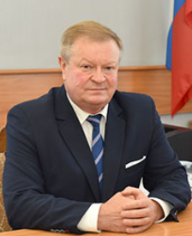 | — заместитель Губернатора Брянской области  Биография  Николай Сергеевич Лучкин родился 23 июня 1962 года в Жуковском районе Брянской области.  В 1988 году окончил Ленинградский ордена Трудового Красного знамени сельскохозяйственный институт. В 2001 году окончил Орловскую региональную академию государственной службы. Трудился на различных должностях в Жуковском РК ВЛКСМ, работал главным инженером агропромышленного объединения, в управлении сельского хозяйства Жуковского района. С 1992 года работал начальником межрайонного участка ТОО «Брянскгазстрой».  Позже был назначен в администрацию Жуковского района первым заместителем главы администрации, главой района.  В 2006 году был назначен заместителем Губернатора Брянской области.  С 2009 по 2013 годы возглавлял постоянный комитет Брянской областной Думы. Работал в Брянской городской администрации первым заместителем Главы.  С 2014 по 2016 годы возглавлял администрацию Карачевского района.  С 2018 по 2019 годы возглавлял администрацию Новозыбковского района.  В июне 2019 года назначен главой администрации Володарского района Брянска.  С октября 2019 возглавлял администрацию Жуковского района.  Женат, двое детей.
Миронова Валентина Михайловна  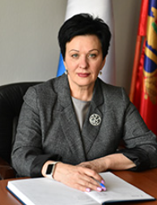 | — заместитель Губернатора Брянской области  Биография  Валентина Михайловна Миронова родилась в 1966 году в Жуковском районе Брянской области.  Образование высшее. В 1987 году окончила Брянский государственный педагогический институт имени академика И. Г. Петровского. В 2021 году — Российскую академию народного хозяйства и государственной службы при Президенте Российской Федерации по специальности юрист в сфере государственного и муниципального управления.  После окончания вуза с 1987 по 2007 годы преподавала русский язык и литературу в школе № 32 города Брянска. С 2007 по 2015 годы — заместитель директора по воспитательной работе школы № 53. В 2015–2016 годах — директор школы № 43. Общий педагогический стаж — 29 лет.  С октября 2016 года по сентябрь 2021 года — депутат Государственной Думы Федерального Собрания Российской Федерации VII созыва, член комитета по вопросам семьи, женщин и детей.  C октября 2021 года по май 2023 года работала заместителем Главы Брянской городской администрации.  17 мая 2023 года назначена временно исполняющей обязанности заместителя Губернатора Брянской области.  Награждена медалью «За вклад в развитие города Брянска», Почётной грамотой Министерства образования и науки Российской Федерации, Почётной грамотой Государственной Думы Федерального Собрания Российской Федерации, благодарственным письмом руководителя администрации Президента Российской Федерации
Петроченко Александр Сергеевич  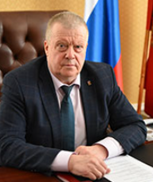 | — заместитель Губернатора Брянской области  Биография  Александр Сергеевич Петроченко родился 14 марта 1961 года в пос. Мама, Мамско-Чуйского района Иркутской области.  После окончания Брянского технологического института в 1983 году начал трудовую деятельность в должности инженера по эксплуатации автопарка Почепского районного объединения «Сельхозхимия».  С апреля 1984 года по апрель 2011 года проходил службу в УВД по Брянской области на должностях младшего, старшего и начальствующего состава. В 2000 году окончил Юридический институт МВД РФ.  С марта по октябрь 2014 года работал первым заместителем главы администрации Стародубского муниципального района Брянской области, с декабря 2016 года по январь 2019 года начальником ГКУ Брянской области «Центр Безопасности дорожного движения».  В январе 2019 года назначен директором департамента региональной безопасности Брянской области.  В апреле 2022 года назначен временно исполняющим обязанности заместителя Губернатора Брянской области.
Петушкова Галина Васильевна  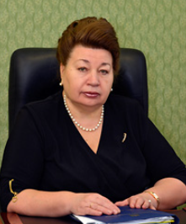 | — заместитель Губернатора Брянской области  Биография  Галина Васильевна Петушкова родилась в 1957 году в с. Акуличи Клетнянского района Брянской области.  В 1976 году окончила Звенигородский финансовый техникум, в 1990 году — Всесоюзный заочный финансово-экономический институт.  С 1976 года начала свою трудовую в Трубчевском райфинотделе Брянской области и прошла путь от инспектора госдоходов до начальника финансового отдела администрации Трубчевского района.  В 2002 году перешла на работу в финансовое управление Брянской области на должность начальника отдела финансового контроля. В 2006 году назначена на должность заместителя начальника финансового управления Брянской области, в 2013 году — заместителя директора департамента финансов Брянской области.  В 2000 г. присвоено Почетное звание «Заслуженный экономист РФ». Неоднократно награждалась благодарностями и Почетными грамотами Губернатора Брянской области.  ​В феврале 2016 года утверждена в должности заместителя Губернатора Брянской области.
Симоненко Николай Кириллович  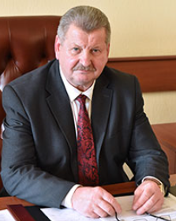 | — заместитель Губернатора Брянской области  Биография  Николай Кириллович Симоненко родился в 1959 году в с. Глинное Клинцовского района Брянской области.  После окончания средней школы с 1976 года работал трактористом, бригадиром тракторной бригады совхоза «Дальний» Клинцовского района.  Служил в рядах Советской Армии заместителем командира взвода.  С октября 1982 года Симоненко Н.К. — заведующий машинным двором, главный агроном совхоза «Глинное» Гордеевского района, в октябре 1990 года становится директором совхоза.  С 1995 — генеральный директор департамента АПК и торговли — заместитель Главы администрации Брянской области.  С сентября 1995 года по 1997 год — заместитель директора АООТ «Брянскспиртпром спиртовой завод «Творишенский»  С 1997 по 2003 год Н. К. Симоненко избирался главой муниципального образования «Гордеевский район».  С 2003 по 2006 год работал заместителем Губернатора Брянской области по жилищно-коммунальному хозяйству и строительству.  С 2006 по 2013 год — заместитель Губернатора Брянской области — председатель комитета по сельскому хозяйству и продовольствию Брянской области.  С 2013 по 2014 год — заместитель Губернатора Брянской области (по строительству)  02.05.2017 — управляющий ООО «Дорожно-строительная техника импорт-экспорт».  12.09.2017 по 2021 год — генеральный директор ООО «Брасовский машзавод», управляющий ООО «Брасовский машзавод»  В 1980 году Симоненко Н.К. окончил Брянский сельскохозяйственный техникум по подготовке руководящих кадров колхозов и совхозов, в 1986 году — Белорусскую сельскохозяйственную академию по специальности «Агрономия». Кандидат сельскохозяйственных наук.  В декабре 2003 года Симоненко Н.К. была присуждена Государственная премия Российской Федерации в области науки и техники.  За заслуги в области сельского хозяйства и многолетний добросовестный труд Симоненко Н.К. присвоено почетное звание «Заслуженный работник сельского хозяйства Российской Федерации».  28 октября 2021 года Симоненко Н.К. назначен врио заместителя Губернатора Брянской области.

